**Q3’24全球AMOLED手机面板出货量同比、环比双增长**

2024.10.26 CINNO Research

**导语：2024年第三季度全球AMOLED智能手机面板出货量约2.2亿片，同比增长25.3%，环比增长0.9%，同比、环比双增长。**

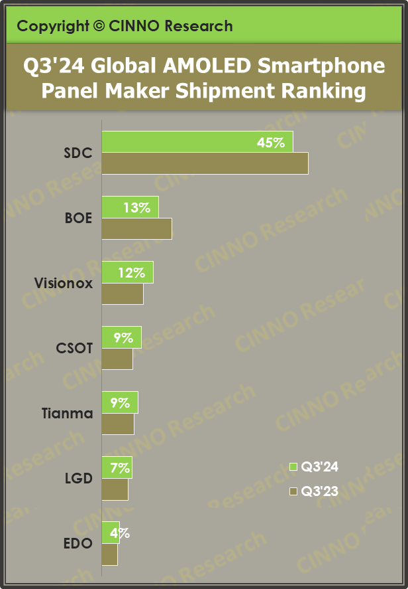随着苹果iPhone 16系列等高端旗舰机型的发布，第三季度OLED面板的整体需求持续回升。根据CINNO Research统计数据显示，2024年第三季度全球AMOLED智能手机面板出货量约2.2亿片，同比增长25.3%，环比增长0.9%，同比、环比双增长。

数据来源：CINNO Quarterly Mobile Phone Panel Value Chain Report

分地区来看，2024年第三季度全球AMOLED智能手机面板韩国地区出货量份额占比52.4%，同比下降2.6个百分点，环比上升0.7个百分点，环比有所回升主要受苹果新机上市带动；国内厂商出货份额占比47.6%。

从市场格局来看，三星显示（SDC）AMOLED智能手机面板出货量同比增长16.0%，市场份额由去年同期的48.8%缩窄至45.2%，市场份额同比下滑3.6个百分点，自去年第二季度开始，SDC份额跌破五成后份额持续走低，主要因主流国产安卓品牌订单持续转出导致；京东方（BOE）AMOLED智能手机面板出货量同比增长2.0%，市场份额同比下降3.1个百分点至13.5%，主要因国产品牌前期备货动能强劲，导致渠道库存高企，本季度整体需求有所收敛；维信诺（Visionox）AMOLED智能手机面板出货量同比大幅增长53.4%，市场份额同比上升2.2个百分点至12.1%，其整体稼动水平仍维持高位；华星（CSOT）AMOLED智能手机面板出货量同比大幅增长57.7%，市场份额同比上升1.9个百分点至9.2%，出货量同比增长最大，主要得益于其稳定的订单需求及产线能力持续提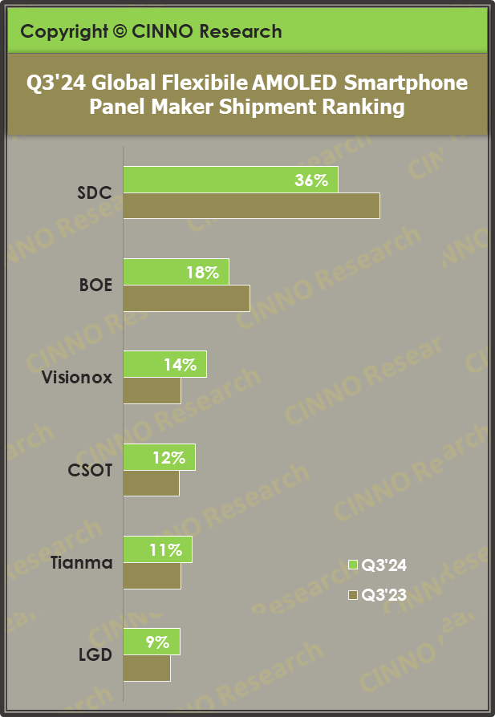升。

数据来源：CINNO Quarterly Mobile Phone Panel Value Chain Report

从柔性面板出货来看，2024年第三季度全球AMOLED智能手机面板中柔性AMOLED智能手机面板占比76.4%，同比下滑2.3个百分点，环比上升4.2个百分点。其中，韩国地区份额占比45.2%，同比下滑5.4个百分点；国内厂商出货份额占比54.8%。

2024年第三季度，三星显示（SDC）柔性AMOLED智能手机面板出货量同比增长2.0%，环比增长14.0%，市场份额35.8%，同比下滑 6.9个百分点，主流厂商份额同比下滑最大；京东方（BOE）柔性AMOLED智能手机面板出货量同比增长2.0%，环比下滑8.3%，市场份额17.6%，同比下滑3.4个百分点，主要因主力客户订单量下修影响；维信诺（Visionox）柔性AMOLED智能手机面板出货量同比增长75.4%，环比增长16.3%，市场份额13.8%，同比上升4.2个百分点，主流厂商出货量及份额同比增长最大；华星（CSOT）柔性AMOLED智能手机面板出货量同比大幅增长57.7%，环比下滑1.4%，市场份额12.0%，同比上升2.7个百分点，主要得益于其主力客户稳定的订单量。